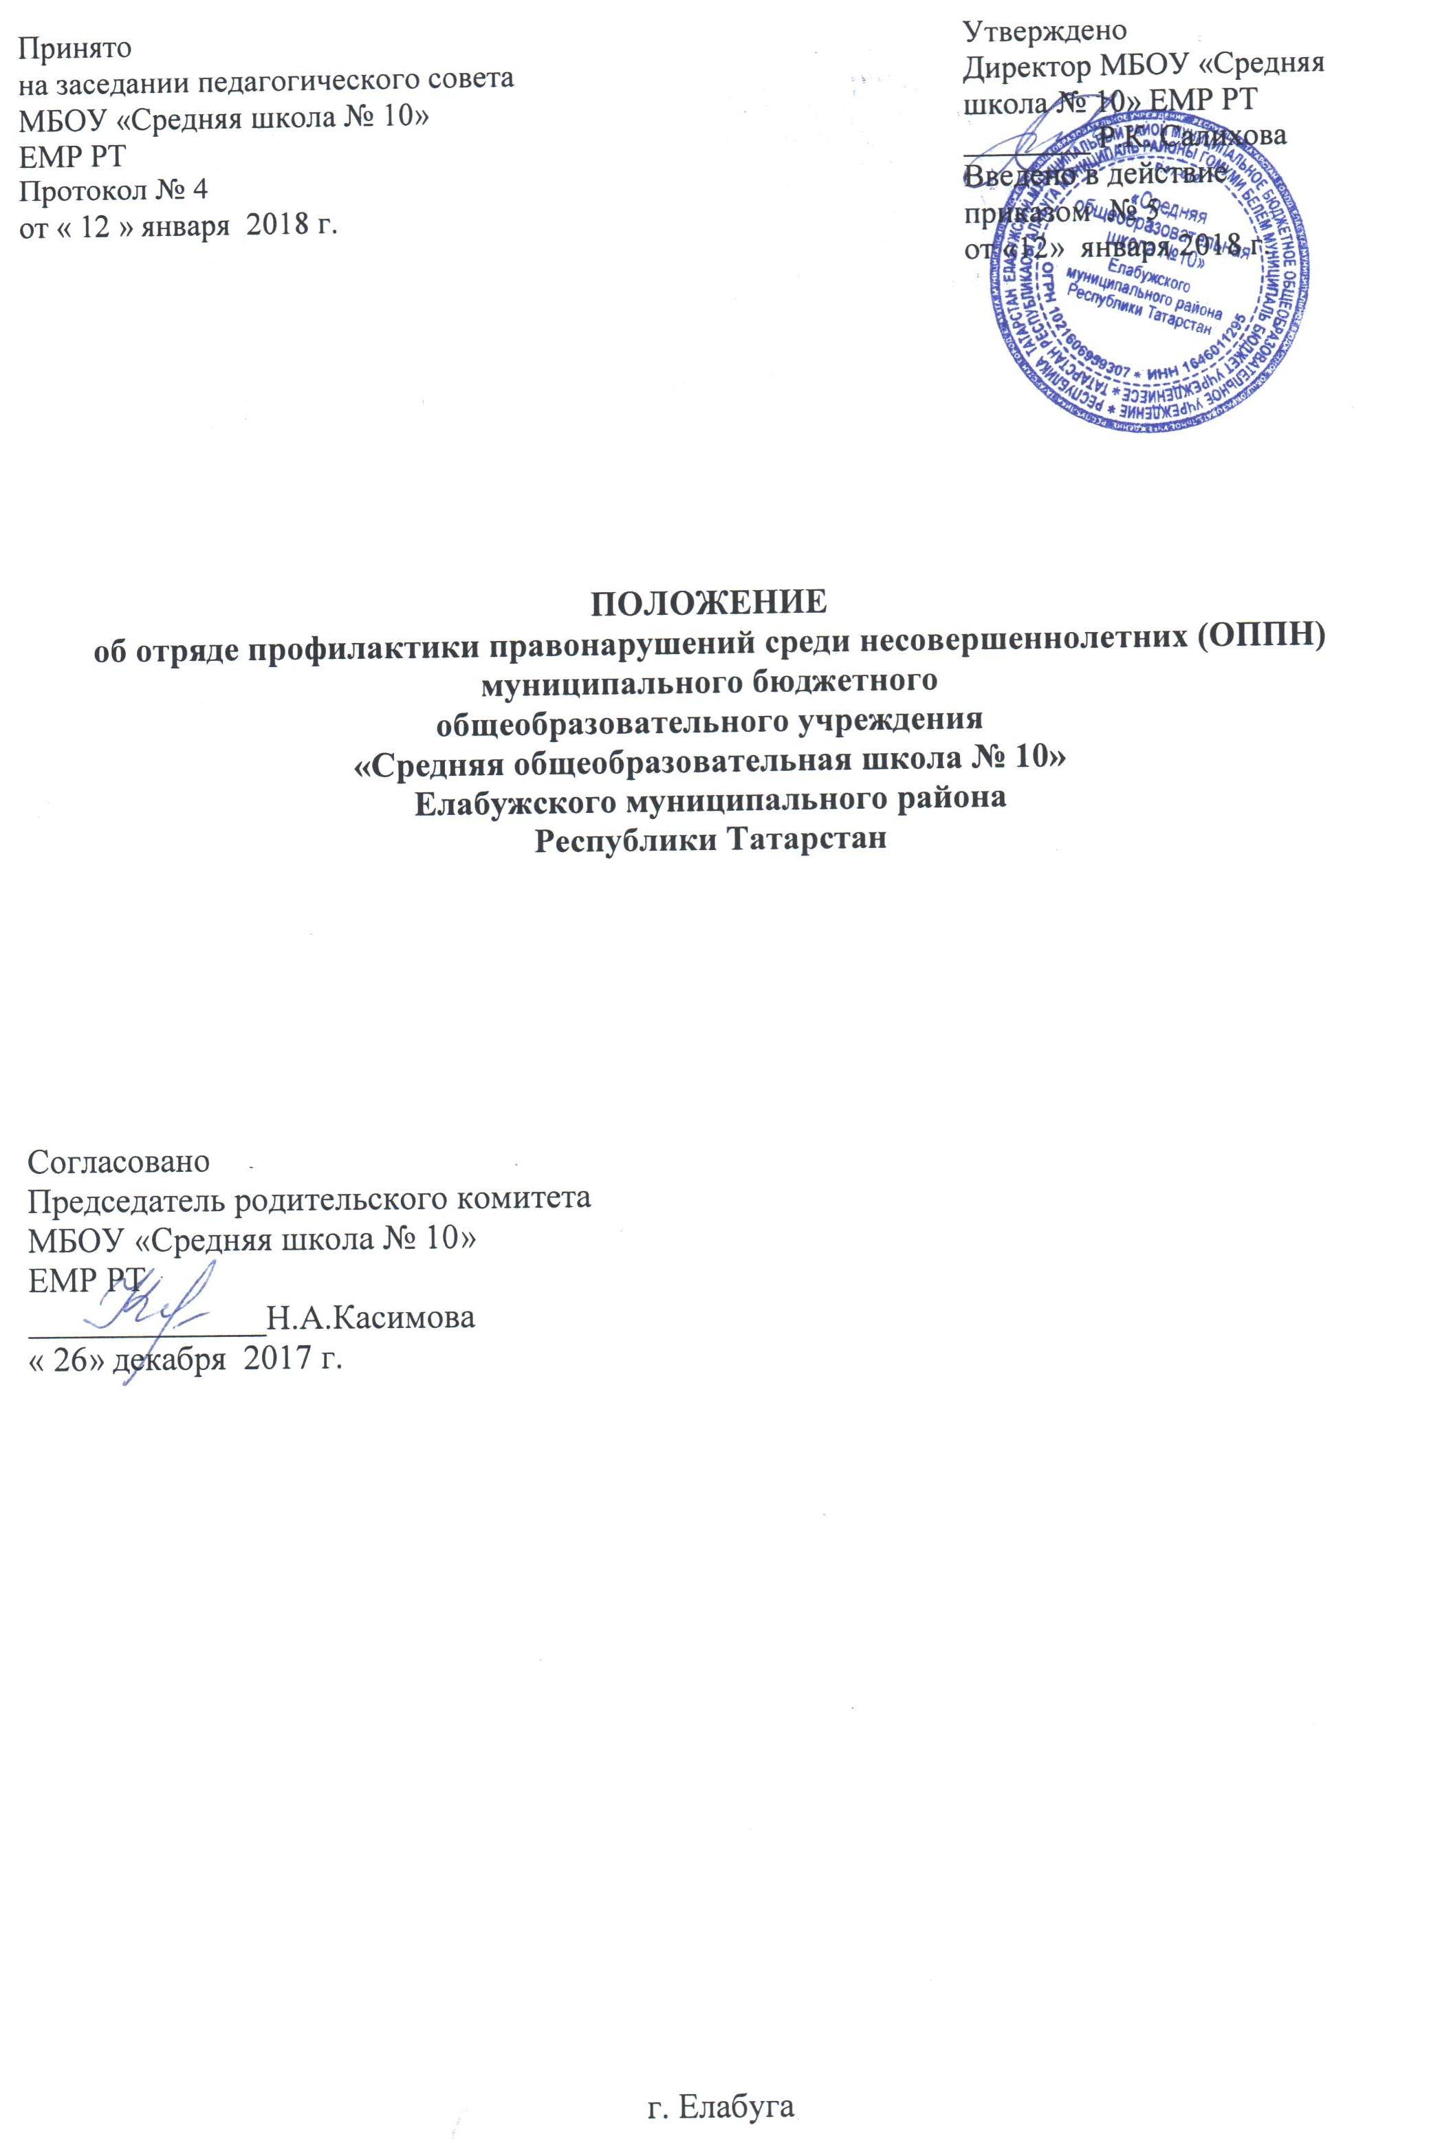

- Общие положения
  - Отряд профилактики правонарушений несовершеннолетних (далее ОППН) создаётся для усиления охраны общественного порядка в школе. Создание отряда обсуждается с педагогическим составом школы, учащимся. ОППН создается и утверждается директором школы.
  - В своей деятельности ОППН руководствуется настоящим положением, утвержденным директором школы, правовыми документами МО и Н РТ и РФ, иными нормативными документами по данному направлению деятельности.
  - В начальный организационный период устанавливается численность отряда с учащимися 10, 11 классов в количестве от 5 человек с последующим увеличением из учащихся 7-9 классов.
  - Для членов ОППН проводится: военно-спортивные, правовые, познавательные, гражданско-патриотические, культурно-развивающие занятия и мероприятия,
  - Предусматривается участие членов ОППН в школьных, районных, городских, зональных, республиканских соревнованиях, конкурсах семинарах, учёбах и прочие.
ОППН осуществляет профилактическую работу с учащимися «группы риска».
  - Работа ОППН направлена на обеспечение сохранности жизни и здоровья учащихся, профилактику правонарушений, формирование общественных норм культуры поведения и внешнего вида.

- Основные цели и задачи
  - Цель отряда ОППН: укрепление общественного порядка в школе, борьба с правонарушениями, работа по воспитанию учащихся в духе уважения законов РФ и РТ.
2.2. Задачи отряда ОППН:
- пропаганда правовых знаний, здорового и законопослушного образа жизни среди учащихся;
- повышение качества физической подготовки членов ОППН, осуществляющих дежурство по охране общественного порядка школы.

3. Организация и структура
3.1. Прием в члены ОППН и исключение из отряда:
- прием в члены ОППН осуществляется на добровольных началах из числа учащихся школы, в возрасте не младше 14 лет, способных по своим морально-деловым качествам и состоянию здоровья выполнять постановленные перед ОППН задачи;
- в исключительных случаях по желанию самого учащегося допускается прием учащихся младше 14 лет;
- не могут быть приняты в ОППН учащиеся, состоящие на внутришкольном учёте в органах полиции в связи с совершёнными нарушениями общественного порядка или преступлением, состоящими на учёте у нарколога.
3.2. Структура отряда.
- непосредственное управление отрядом возлагается на руководителя отряда;
- курируют ОППН заместитель директора по воспитательной работе.
3.3. В отряде вводится документация – положение отряда, план работы на учебный год, утвержденный директором школы и анализ о проделанной работе.

- Порядок организации работы
  - Избирается командир отряда, утвержденный куратором отряда, в состав ОППН входят:
- зам. директора по ВР;
- руководитель отряда;
-командир отряда;
- заместитель командира отряда;
- секретарь отряда
- члены отряда.
4.2. Отряд уполномочен принимать решения при участии в заседании не менее половины его членов. Решение оформляется протоколом, подписанным командиром отряда.

5. Формы и методы работы ОППН
5.1. Отряд, выполняя возложенные на него задачи и руководствуясь законодательством
- участвует в охране общественного порядка школы во время учебного процесса, а также в проведения культурно – массовых и спортивных мероприятий;
- оказывает содействие по укреплению общественного порядка и борьбе с правонарушениями в школе.
5.2. Отряд осуществляет свою деятельность путем:
- патрулирования и выставления постов в школе (особенно у мест общественного пользования, с целью соблюдения учащимися Устава школы);
- проведения индивидуальной и коллективной воспитательной работы с несовершеннолетними школы.

6. Права и обязанности члена отряда
6.1. Член отряда профилактики имеет право:
- осуществлять социально-значимую деятельность исходя из своих устремлений, способностей и потребностей, если она не противоречит Законодательству Республики Татарстан, Конвенции по правам человека, Конвенции по правам ребенка, Уставу школы и данному Положению;
- вносить предложения при обсуждении форм и методов осуществления социально-значимой деятельности в отряде;
- прекратить деятельность в отряде, уведомив о прекращении своей социально-значимой деятельности руководителя добровольческого отряда и администрацию школы.
6.2. Член отряда профилактики обязан:
- знать и соблюдать цели, задачи своего отряда и укреплять его авторитет;
- четко и добросовестно выполнять свои обязанности;
- посещать занятия, обучающие семинары, тренинги и т.д. для повышения уровня своей подготовленности к социально-значимой деятельности;
- дорожить честью, званием юного помощника полиции, активно участвовать в делах отряда, своевременно и точно выполнять задания штаба и администрации общеобразовательного учреждения;
- быть примером в учебе и поведении, систематически заниматься физической культурой и спортом.
6.3. Права руководителя отряда. Руководитель отряда имеет право:
- предлагать членам ОППН – изменить вид деятельности;
- требовать от членов ОППН отчета за проделанную работу;
- поощрять труд членов отряда.

7. Заключительные положения
7.1. Настоящее Положение утверждается директором и является основополагающим для социально-значимой деятельности отряда профилактики;
7.2. Изменения и дополнения в Положение могут быть внесены в установленном порядке;
7.3. Протоколы заседаний ОППН ведет секретарь, избранный на заседании ОППН, выдуться в электронном виде с начала учебного года, в конце года распечатывается, и храниться у заместителя директора по ВР.

